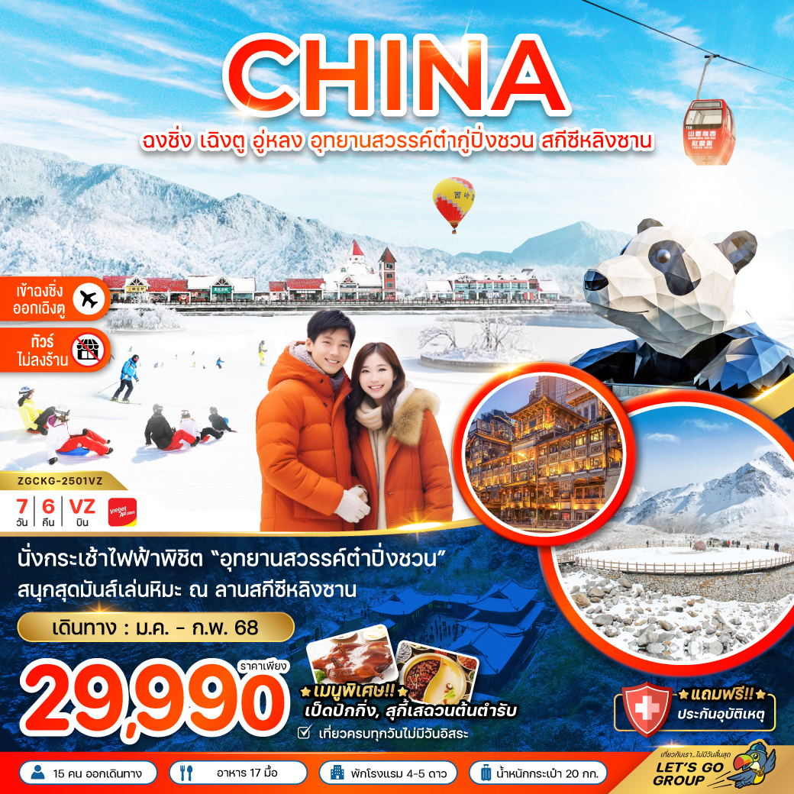

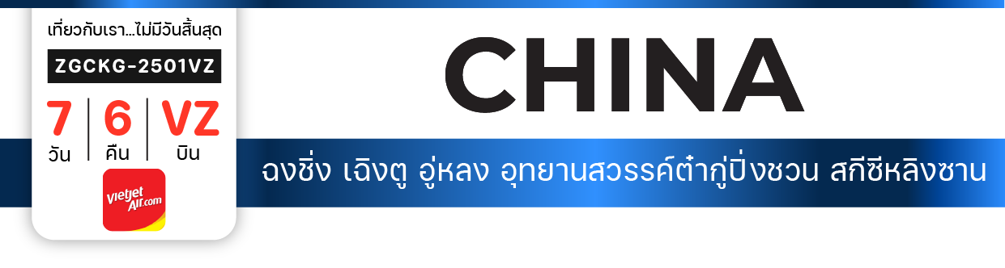

ไฟล์ทบิน
เวลาออก
เวลาถึง
ไฟล์ทบิน

เวลาออก
เวลาถึง
VZ3606
19:30
23:40
VZ3735
23:30
01:40
BKK
CKG
เริ่มต้น
29,990
บาท
น้ำหนักกระเป๋า 20 Kg
อาหาร 17 มื้อ
โปรแกรมเดินทาง 7 วัน 6 คืน THAI VIETJET
มกราคม - กุมภาพันธ์ 2568
TFU
BKK
วันที่ | โปรแกรมทัวร์ | เช้า เที่ยง เย็น |  |  | โรงแรม
1 | สนามบินสุวรรณภูมิ – สนามบินฉงชิ่งเจียงเป่ย์ |  |  |  | HOLIDAY INN EXPRESS HOTEL หรือเทียบเท่า
2 | เมืองฉงชิ่ง – เมืองอู่หลง – อุทยานเขานางฟ้า – ระเบียงแก้วอู่หลง  – อุทยานแห่งชาติหลุมฟ้าสะพานสวรรค์ – ลิฟท์แก้ว |  |  |  | DAWEIYING HOLIDAY HOTEL หรือเทียบเท่า
3 | เมืองฉงชิ่ง – มหาศาลาประชาคม – รถไฟทะลุตึก – หงหยาตง – ถนนคนเดินเจี่ยฟางเป่ย – POP MART |  |  | หม้อไฟ  เสฉวน | HOLIDAY INN EXPRESS HOTEL  หรือเทียบเท่า
4 | เมืองเฉิงตู – ซอยกว้างซอยแคบ – เม่าเสี้ยน |  |  |  | XIQIANG HOMELAND HOTEL  หรือเทียบเท่า
5 | นั่งกระเช้าไฟฟ้า – อุทยานสวรรค์ภูผาหิมะการ์เซียต๋ากู่ปิงชวน – เมืองเฉิงตู |  |  |  | RIGHTWAY HOTEL  หรือเทียบเท่า
6 | ภูเขาหิมะซีหลิง – นั่งกระเช้าซีหลิง – เมืองเฉิงตู |  |  |  | RIGHTWAY HOTEL  หรือเทียบเท่า
7 | ถนนไทกู่หลี่ – วัดต้าฉือ – ถนนคนเดินชุนซีลู่ – แพนด้ายักษ์ – POP MART – ถนนโบราณจิ๋นหลี่ – สนามบินเฉิงตูเทียนฟู่ – สนามบินสุวรรณภูมิ |  | เป็ดปักกิ่ง
** รายการทัวร์ข้างต้นอาจมีการเปลี่ยนแปลงตามความเหมาะสม **
อัตราค่าบริการ
วันเดินทาง | ราคาทัวร์/ท่าน  พักห้องละ 2-3 ท่าน | ราคาทัวร์  ไม่รวมตั๋วเครื่องบิน | ราคา  ห้องพักเดี่ยว
01 – 07 มกราคม 2568 | 29,990 | 21,990 | 5,500
04 – 10 มกราคม 2568 | 29,990 | 21,990 | 5,500
06 – 12 มกราคม 2568 | 29,990 | 21,990 | 5,500
09 – 15 มกราคม 2568 | 29,990 | 21,990 | 5,500
11 – 17 มกราคม 2568 | 29,990 | 21,990 | 5,500
14 – 20 มกราคม 2568 | 29,990 | 21,990 | 5,500
16 – 22 มกราคม 2568 | 29,990 | 21,990 | 5,500
19 – 25 มกราคม 2568 | 29,990 | 21,990 | 5,500
21 – 27 มกราคม 2568 | 29,990 | 21,990 | 5,500
24 – 30 มกราคม 2568 | 29,990 | 21,990 | 5,500
26 ม.ค. – 01 ก.พ. 2568 | 29,990 | 21,990 | 5,500
31 ม.ค. – 06 ก.พ. 2568 | 29,990 | 21,990 | 5,500
03 – 09 กุมภาพันธ์ 2568 | 29,990 | 21,990 | 5,500
05 – 11 กุมภาพันธ์ 2568 | 29,990 | 21,990 | 5,500
08 – 14 กุมภาพันธ์ 2568 | 29,990 | 21,990 | 5,500
10 – 16 กุมภาพันธ์ 2568 | 29,990 | 21,990 | 5,500
13 – 19 กุมภาพันธ์ 2568 | 29,990 | 21,990 | 5,500
15 – 21 กุมภาพันธ์ 2568 | 29,990 | 21,990 | 5,500
18 – 24 กุมภาพันธ์ 2568 | 29,990 | 21,990 | 5,500
20 – 26 กุมภาพันธ์ 2568 | 29,990 | 21,990 | 5,500
ต่อ

อัตราค่าบริการ
วันเดินทาง | ราคาทัวร์/ท่าน  พักห้องละ 2-3 ท่าน | ราคาทัวร์  ไม่รวมตั๋วเครื่องบิน | ราคา  ห้องพักเดี่ยว
23 ก.พ. – 01 มี.ค. 2568 | 29,990 | 21,990 | 5,500
25 ก.พ. – 03 มี.ค. 2568 | 29,990 | 21,990 | 5,500
28 ก.พ. – 06 มี.ค. 2568 | 29,990 | 21,990 | 5,500
อัตรานี้ยัง ไม่รวม ค่าทิปคนขับรถ มัคคุเทศก์ท้องถิ่น และ หัวหน้าทัวร์ 1,000 บาท/ท่าน
อัตราค่าบริการสำหรับเด็กอายุไม่เกิน 2 ปี ณ วันเดินทางกลับ (Infant) ท่านละ 10,000 บาท

สำคัญโปรดอ่าน
- กรุณาทำการจองล่วงหน้าก่อนเดินทางอย่างน้อย 45 วัน พร้อมชำระเงินมัดจำ ท่านละ 10,000 บาท และชำระส่วนที่เหลือ 35 วัน ก่อนการเดินทาง กรณีวันเดินทางน้อยกว่า 35 วัน หรือ ราคาทัวร์พิเศษต้องชำระค่าทัวร์เต็มจำนวน 100% เท่านั้น
- อัตราค่าบริการนี้ จำเป็นต้องมีผู้เดินทาง จำนวน 15 ท่าน ขึ้นไป ในแต่ละคณะ กรณีที่มีผู้เดินทางไม่ถึงตามจำนวนที่กำหนด ทางบริษัทฯ ขอสงวนสิทธิ์ในการเลื่อนการเดินทาง หรือเปลี่ยนแปลงอัตราค่าบริการ (ปรับราคาเพิ่มขึ้น เพื่อให้คณะได้ออกเดินทาง ตามความต้องการ)
- ท่านที่ต้องออกบัตรโดยสารภายในประเทศ (ตั๋วเครื่องบิน, รถทัวร์, รถไฟ) กรุณาสอบถามที่เจ้าหน้าที่ทุกครั้งก่อนทำการออกบัตรโดยสาร เนื่องจากสายการบินอาจมีการปรับเปลี่ยนไฟล์ท หรือ เวลาบิน โดยไม่แจ้งให้ทราบล่วงหน้า และการแนะนำจากเจ้าหน้าที่เป็นเพียงการแนะนำเท่านั้น
- ของสมนาคุณไม่สามารถเปลี่ยนแปลงเป็นส่วนลดหรือเงินสดได้
- เงื่อนไขกรมธรรม์เป็นไปตามเงื่อนไขของบริษัทฯประกันเป็นผู้พิจารณา
- อัตรานี้ไม่รวมค่าวีซ่าท่องเที่ยวแบบหมู่คณะ 1,500 บาท วีซ่าหมู่คณะสำหรับหนังสือเดินทางไทย และต้องเดินทางไป-กลับพร้อมคณะเท่านั้น (ถ้ามี)
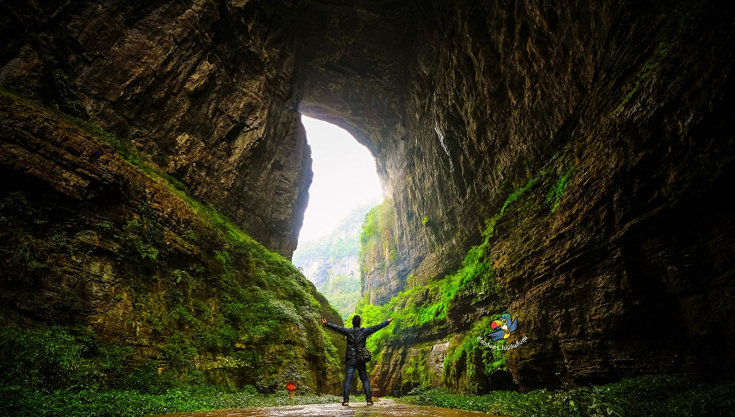
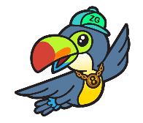
Day1 สนามบินสุวรรณภูมิ – สนามบินฉงชิ่งเจียงเป่ย์

16.30 พร้อมกันที่ สนามบินสุวรรณภูมิ อาคารผู้โดยสารขาออก เคาน์เตอร์สายการบิน THAI VIETJET โดยมีเจ้าหน้าที่ เลทส์โกกรุ๊ป ให้การต้อนรับ และ อำนวยความสะดวกในการเช็คอินให้แก่ท่าน
19.30 นำท่านเดินทางสู่ สนามบินฉงชิ่งเจียงเป่ย์ ประเทศจีน เที่ยวบินที่ VZ3606
23.40 เดินทางถึง สนามบินฉงชิ่งเจียงเป่ย์ ประเทศจีน นำท่านผ่านด่านตรวจคนเข้าเมือง รับกระเป๋าสัมภาระ หลังจากนั้นออกเดินทางท่องเที่ยวตามรายการ (เวลาที่ประเทศจีนเร็วกว่าประเทศไทย 1 ชั่วโมง)
ที่พัก HOLIDAY INN EXPRESS HOTEL ระดับ 4 ดาวท้องถิ่นหรือเทียบเท่า
Day2 เมืองฉงชิ่ง – เมืองอู่หลง – อุทยานเขานางฟ้า – ระเบียงแก้วอู่หลง
– อุทยานแห่งชาติหลุมฟ้าสะพานสวรรค์ – ลิฟท์แก้ว

เช้า บริการอาหารเช้า ณ ห้องอาหารของโรงแรม
จากนั้นนำท่านเดินทางสู่ เมืองฉงชิ่ง (CHONGQING) ถือว่าเป็นเมืองที่ใหญ่ที่สุดทางภาคตะวันตกเฉียงใต้ของจีน และเป็นเมืองที่มีขนาดใหญ่เป็นอันดับ 8 ของจีน ตั้งอยู่ในบริเวณที่แม่น้ำแยงซีเกียงมาบรรจบกับแม่น้ำเจียหลิง มีพื้นที่ติดกับมณฑลหูเป่ย์ หูหนัน กุ้ยโจว เสฉวนและส่านซี

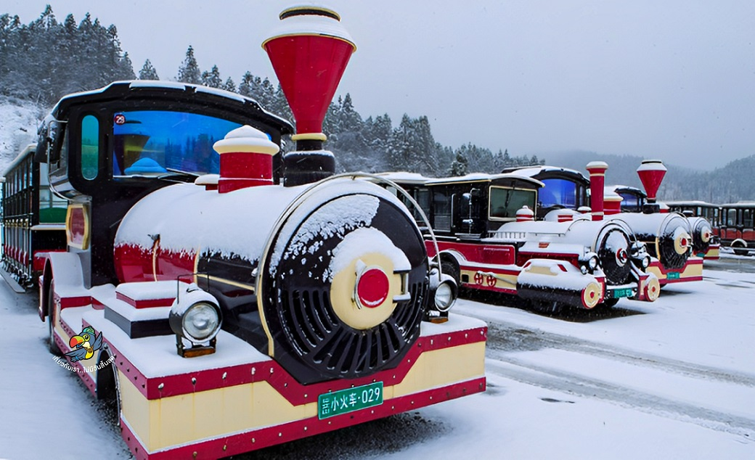

นำท่านเดินทางสู่ เมืองอู่หลง (WULONG) เมืองอู่หลงเป็นเมืองตากอากาศ ตั้งอยู่ทางทิศตะวันออกเฉียงใต้ของเมืองฉงชิ่ง เป็นเมืองที่อยู่ท่ามกลางหุบเขาโอบล้อมด้วยภูเขาสูง ทำให้เมืองนี้มีป่าไม้และพื้นที่สีเขียวเยอะและอากาศดี
จากนั้นนำทุกท่านเดินทางสู่ อุทยานเขานางฟ้า (FAIRY MAIDEN MOUNTAIN) ตั้งอยู่ทางตอนเหนือของแม่น้ำอูเจียง ระดับความสูง 1,900 เมตรจากระดับน้ำทะเล มียอดเขาสูงที่ 2,033 เมตร อุทยานท่องเที่ยวทางธรรมชาติของเมืองอู่หลงที่ถือว่าอยู่ในระดับ 5A ของประเทศจีน ที่อุทยานแห่งนี้ได้รับการกล่าวขานว่าเป็นอุทยานที่มีชื่อเสียงในเรื่องของความสวยงามทางธรรมชาติสามารถท่องเที่ยวได้ทั้งปี เนื่องจากในแต่ละฤดูก็จะมีความสวยงามแตกต่างกันออกไป ได้รับการขนานนามว่า “ดินแดนแห่ง 4 สิ่งมหัศจรรย์” รวมค่ารถรางแล้ว
เที่ยง บริการอาหารกลางวัน ณ ภัตตาคาร
จากนั้นนำท่านตื่นตาตื่นใจกับการชมทัศนียภาพของอุทยานฯ ณ ระเบียงแก้วอู่หลง (WULONG GLASS BRIDGES) จุดท่องเที่ยวแห่งใหม่ล่าสุดของอุทยานฯ ซึ่งตั้งอยู่บนหน้าผาสูงจากระดับน้ำทะเล 1,200 เมตร ยื่นออกไปจากขอบหน้าผา 11 เมตร มีความกว้าง 26 เมตร ออกแบบโดยผู้เชี่ยวชาญทั้งในประเทศจีนและต่างประเทศ เป็นระเบียงกระจกชมวิวที่ใหญ่ที่สุดในเอเชีย ให้ท่านได้ชื่นชมทัศนียภาพโดยรอบ และด้านล่างที่สามารถมองทะลุไปยังก้นหุบเขา
นำท่านเดินทางสู่ อุทยานแห่งชาติหลุมฟ้า สะพานสวรรค์ (THREE NATURAL BRIDGES) หรือ เทียนเชิงซ่านเฉียว ซึ่งถือว่าเป็นมรดกโลกทางธรรมชาติระดับ 5A ที่มีความสวยงามมากที่สุดในเมืองอู่หลง ตั้งอยู่ห่างจากเมืองอู่หลงประมาณ 18 กิโลเมตร เกิดจากการยุบตัวของเปลือกโลก ทำให้เกิดเป็นบ่อหลุมขนาดใหญ่ที่ลึกประมาณ 300-500 เมตร และมีบางส่วนเป็นโพลงทะลุเหมือนกับสะพานทอดข้ามระหว่างภูเขา
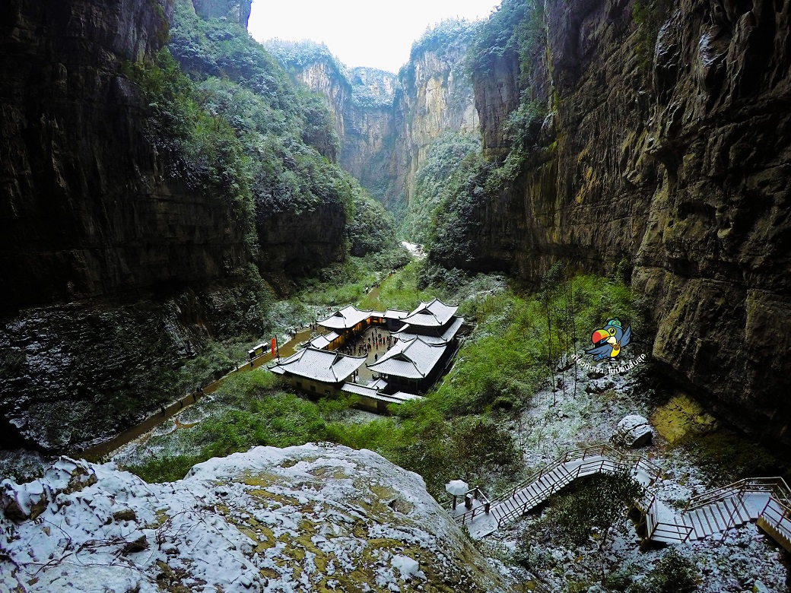

หลังจากนั้นนำท่านโดยสาร ลิฟท์แก้ว ลงไปสู่หุบเหวเบื้องล่างที่ระดับความลึกประมาณ 80 เมตร เมื่อลงไปถึงแล้วจะพบกับเส้นทางเดินเท้าเที่ยวชมความมหัศจรรย์ทางธรรมชาติของกลุ่มสะพานสวรรค์ (กลุ่มสะพานหินธรรมชาติที่ใหญ่ที่สุดในเอเชีย) ซึ่งประกอบด้วย 3 สะพาน แห่งแรกคือสะพานมังกรสวรรค์ ลักษณะเป็นโพรงขนาดใหญ่ เมื่อมองทะลุออกไปคล้ายกับสะพานเชื่อมสวรรค์กับโลกมนุษย์ สะพานแห่งที่สองคือ สะพานมังกรเขียว ลักษณะเป็นหน้าผาทิ่มแทงไปในท้องฟ้า และสะพานแห่งที่สามคือ สะพานมังกรดำ ลักษณะเป็นโตรกหน้าผาอยู่ในส่วนที่แคบที่สุด แสงผ่านเข้าไปน้อย ทำให้ดูค่อนข้างมืดดำ ภายในอุทยานแห่งชาติหลุมฟ้า-สะพานสวรรค์ ยังมีโรงเตียมเก่าๆ ซึ่งเป็นจุดแวะพักของคนเดินทางในสมัยก่อนตั้งแต่ในสมัยราชวงศ์ถัง (ค.ศ. 618-907) และจุดนี้เองที่จางอี้โหมวใช้เป็นฉากในหนังการถ่ายทำหนังเรื่อง “ศึกโค่นบัลลังก์วังทอง” | 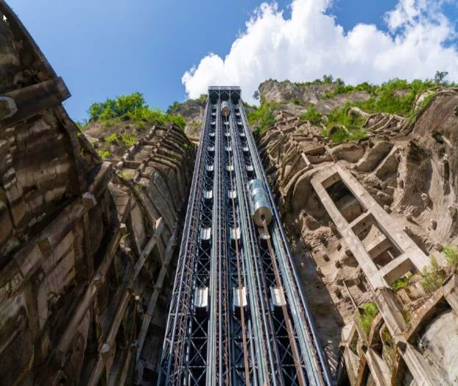
ค่ำ บริการอาหารค่ำ ณ ภัตตาคาร
ที่พัก DAWEIYING HOLIDAY HOTEL ระดับ 4 ดาวท้องถิ่นหรือเทียบเท่า

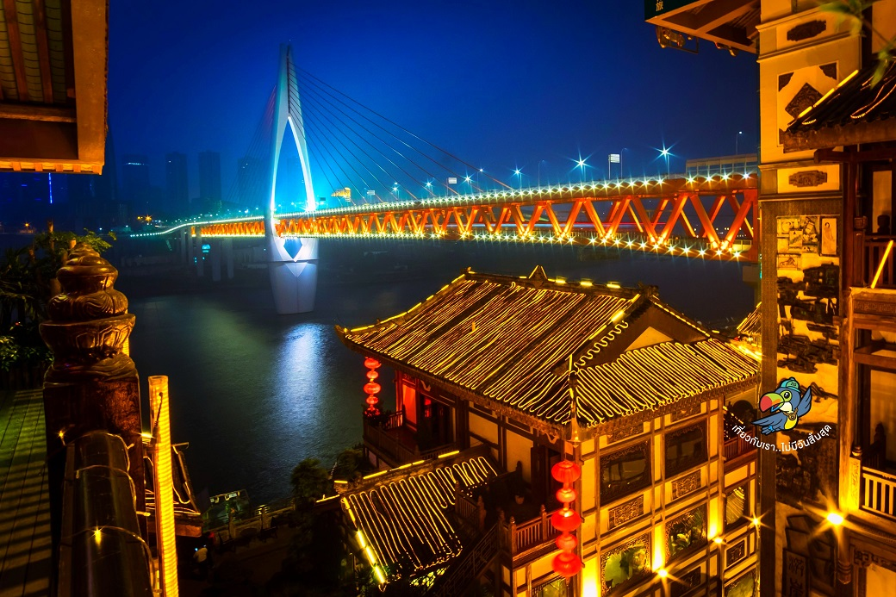
Day3 เมืองฉงชิ่ง – มหาศาลาประชาคม – รถไฟทะลุตึก – หงหยาตง – ถนนคนเดินเจี่ยฟางเป่ย
– POP MART

เช้า บริการอาหารเช้า ณ ห้องอาหารของโรงแรม
นำท่านเดินทางกลับ เมืองฉงชิ่ง นำท่านชมด้านนอก มหาศาลาประชาคม (THE GREAT HALL OF THE PEOPLE) หรือตาหลี่ถังในภาษาจีนกลาง เป็นหนึ่งในสัญลักษณ์ประจำนครฉงชิ่งเป็นที่ประชุมสภาผู้แทนราษฎร และยังสามารถใช้เป็นโรงละครสำหรับประชาชน มีความจุได้มากกว่า 4,000 คน ศาลาประชาคมต้าหลี่ถัง สร้างขึ้นในปี พ.ศ. 2494 แล้วเสร็จสมบูรณ์เมื่อปี พ.ศ.2540 ออกแบบโดยการจำลองแบบมาจากหอเทียนถานที่เมืองหลวงปักกิ่ง
เที่ยง บริการอาหารกลางวัน ณ ภัตตาคาร
จากนั้นนำท่านชม รถไฟทะลุตึก เป็นรถไฟฟ้าสาย 2 ของมหานครฉงชิ่ง ที่กำลังวิ่งผ่านสถานีหลีจื่อป้า (Liziba Station) ทะลุตึก19ชั้น ซึ่งเป็นอาคารที่พักอาศัยของประชาชน รถไฟฟ้าสายนี้ถูกสร้างขึ้นโดยไม่ต้องรื้อถอนตึกดังกล่าว โดยสถานีหลีจื่อป้าใช้พื้นที่เพียงชั้น 6-8 ของตัวอาคารเท่านั้น แต่ประชาชนที่อาศัยอยู่ไม่ต้องกังวลเรื่องของเสียงรบกวน เนื่องจาก ผ่านการออกแบบให้สามารถลดเสียงการทำงานด้วยอุปกรณ์ชนิดพิเศษ ที่ทำให้เสียงของรถไฟฟ้าสายนี้ดังเท่าเครื่องล้างจาน (ประมาณ 75.8 เดซิเบล)

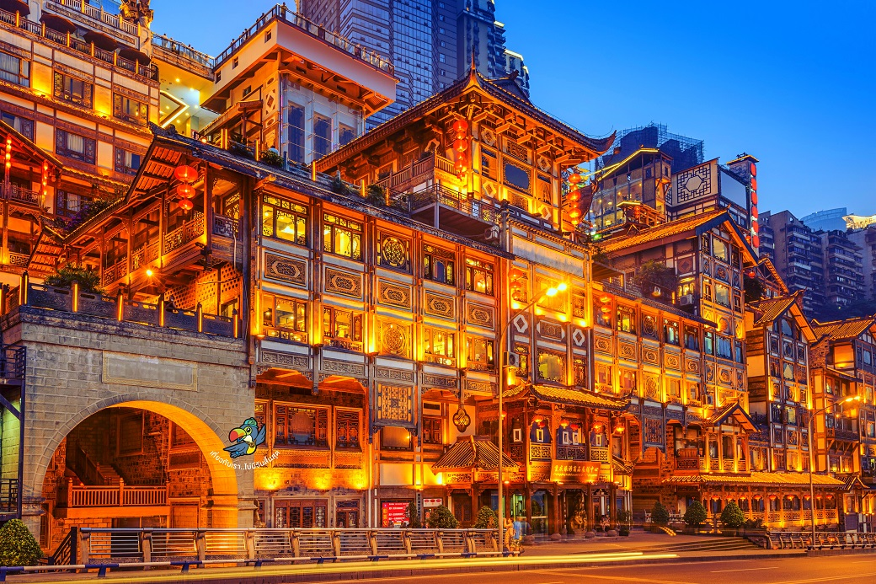

นำท่านเดินทางสู่ หงหยาตง เป็นอาคารคอมเพล็กซ์ขนาดใหญ่สูง 16 ชั้น ตั้งอยู่ริมฝั่งแม่น้ำเจียหลิง ภายในมีร้านค้า ร้านอาหาร โรงแรม ร้านขายสินค้าที่ระลึก ฯลฯ ที่นี่ยามค่ำคืนถือเป็นจุดนัดพบพักผ่อนของชาวเมือง และจุดชมวิวชั้นดี อีกทั้งยังเป็นจุดถ่ายรูปที่สำคัญของนักท่องเที่ยวอีกด้วย
นำท่านเดินทางสู่ ถนนคนเดินเจี่ยฟางเป่ย เปรียบเหมือนสยามสแควร์บ้านเรา เป็นแหล่งที่รวมช็อปแบรนด์เนมชื่อดัง สินค้าหลากหลายทั้งของที่ระลึก และของกินมากมายอีกทั้งยังมีห้างสรรพสินค้าอยู่เรียงกันตลอดแนว ทำให้ที่แห่งนี้เป็นแหล่งท่องเที่ยวยอดนิยมสุดคึกคักของนักช้อป และเป็นแลนด์มาร์คสำคัญของเมืองฉงชิ่งอีกด้วย และร้านค้าใหม่สายนักจุ่ม POP MART ร้านค้าของเล่นอาร์ททอยสัญชาติจีนที่มาแรงในขณะนี้ให้ท่านได้เลือกชมสินค้า และซื้อเป็นของฝาก
ค่ำ บริการอาหารค่ำ ณ ภัตตาคาร พิเศษ ... เมนูสุกี้เสฉวน
ที่พัก HOLIDAY INN EXPRESS HOTEL ระดับ 4 ดาวท้องถิ่นหรือเทียบเท่า

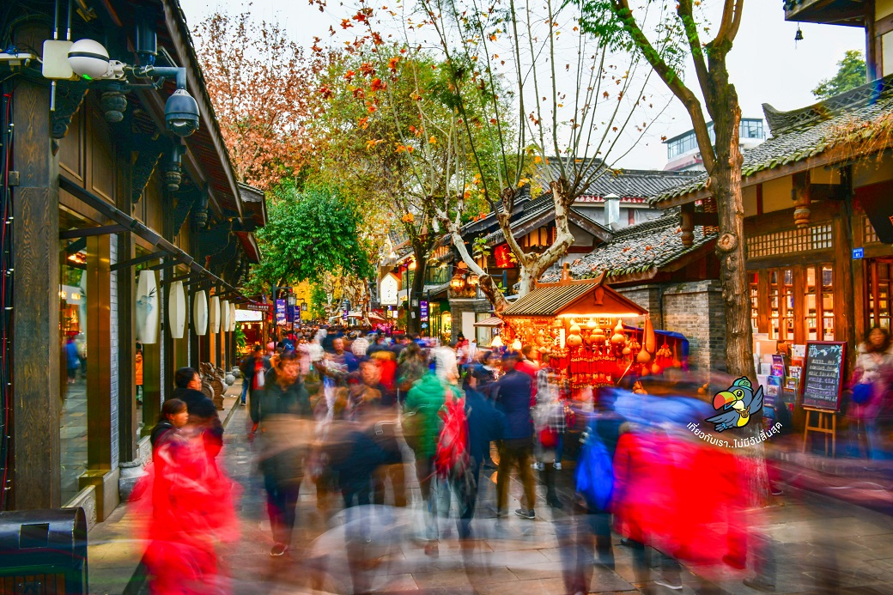
Day4 เมืองเฉิงตู – ซอยกว้างซอยแคบ – เม่าเสี้ยน

เช้า บริการอาหารเช้า ณ ห้องอาหารของโรงแรม
นำท่านเดินทางสู่ เมืองเฉิงตู (CHENGDU) มหานครอันยิ่งใหญ่เหนือกาลเวลาเป็นเมืองเอกอันยิ่งใหญ่ตั้งอยู่ใจกลาง มณฑลเสฉวน ประเทศจีน ซึ่งอยู่บริเวณลุ่มแม่น้ำหมิน ที่อุดมสมบูรณ์ มีประชากรราว 14 ล้านคน เมืองเฉิงตูนั้นนอกจากจะเป็นทั้งศูนย์กลางด้านการเมือง การทหาร การศึกษา การคมนาคม และอุตสาหกรรมแห่งภูมิภาคตะวันตกเฉียงใต้แล้ว ยังพรั่งพร้อมไปด้วยวัฒนธรรมโบราณ และศิลปะที่หลากหลายที่สืบทอดมายาวนานนับพันปี คู่ขนานไปกับเทคโนโลยีที่ก้าวล้ำนำสมัยได้อย่างลงตัว ซึ่งเราจะพบเห็นได้ที่เมืองเฉิงตู (ใช้เวลาเดินทางราวๆ 4 ชั่วโมง)
เที่ยง บริการอาหารกลางวัน ณ ภัตตาคาร
นำท่านเดินทางสู่ ซอยกว้างซอยแคบ เป็นถนนที่แสดงถึงเสน่ห์ของการตกแต่งด้วยเรื่องราววิถีชีวิตการเป็นอยู่ของคนจีนเฉิงตูในสมัยโบราณ ที่มีการผสมความเป็นทันสมัยเข้าไปอย่างลงตัว ถนนคนเดินมี 3 ซอย แต่ละซอยมีความยาวประมาณ 400 เมตร มีร้านค้าเล็กๆ ตั้งเรียงรายอยู่ในแต่ละซอยและตรอกให้เดินช้อปกันเพลิน ทั้งร้านหนังสือ ร้านชา-กาแฟ บาร์ เสื้อผ้า ไปจนถึงร้านอาหารนานาชนิด หลังจากนั้นนำท่านเดินทางต่อสู่ เม่าเสี้ยน
เย็น บริการอาหารค่ำ ณ ภัตตาคาร
ที่พัก XIQIANG HOMELAND HOTEL ระดับ 4 ดาวท้องถิ่นหรือเทียบเท่า

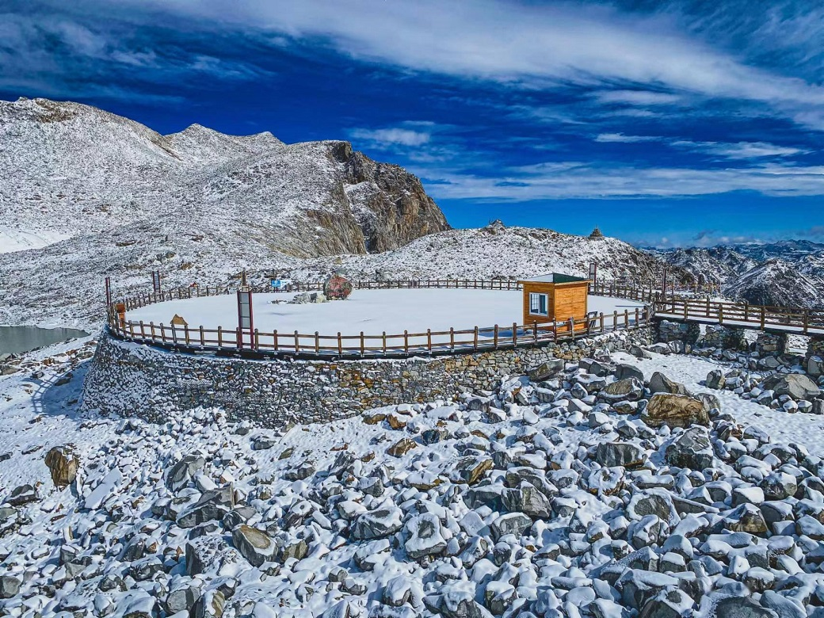
Day5 นั่งกระเช้าไฟฟ้า – อุทยานสวรรค์ภูผาหิมะการ์เซียต๋ากู่ปิงชวน – เมืองเฉิงตู

เช้า บริการอาหารเช้า ณ ห้องอาหารของโรงแรม
นำท่าน นั่งกระเช้าไฟฟ้า เดินทางสู่ อุทยานสวรรค์ภูผาหิมะการ์เซียต๋ากู่ปิงชวน อุทยานทางธรรมชาติที่ล้ำค่าของมณฑลเสฉวน ที่มีความสวยงามของภูเขาหิมะและทะเลสาบ ที่มีความสูงจากระดับน้ำทะเลประมาณ 5,286 เมตร เป็นภูเขาธารน้ำแข็งที่ศักดิ์สิทธิ์ ชาวบ้านเชื่อว่ามีเทพเจ้าพิทักษ์ภูเขาแห่งนี้อยู่ ทำให้ภูผาแห่งนี้ยังมิเคยมีใครพิชิตยอดเขาได้ จากนั้นนำท่านนั่งกระเช้าชมภูเขาน้ำแข็งหิมะ 3 ลูกที่เชื่อว่าเป็น สันหลังมังกรที่มีความงดงามฉากเบื้องหน้าเป็นภูเขาที่สูงชันตัดกับท้องฟ้าที่มีสีฟ้าครามสดใสและพระอาทิตย์สะท้อนการ์เซียคล้ายดั่งภูเขาเงินระยิบระยับสะท้อนเข้าสู่สายตาดั่งได้นั่งกระเช้าชมภูเขาสวรรค์ที่หาชมได้ยากยิ่งนัก | 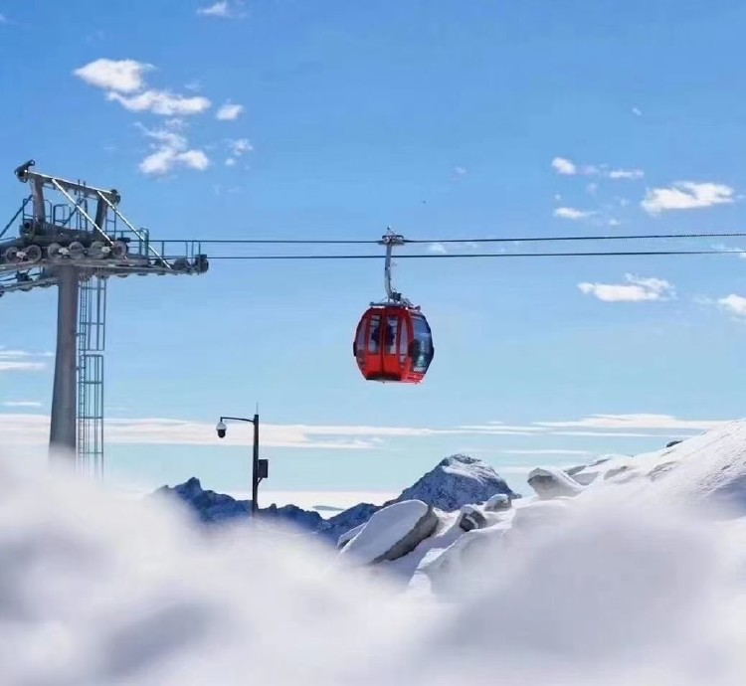
เที่ยง บริการอาหารกลางวัน ณ ภัตตาคาร
หลังจากนั้นนำท่านเดินทางกลับ เมืองเฉิงตู (ใช้เวลาเดินทางประมาณ 5 ชั่วโมง )
เย็น บริการอาหารค่ำ ณ ภัตตาคาร
ที่พัก RIGHTWAY HOTEL ระดับ 5 ดาวท้องถิ่นหรือเทียบเท่า

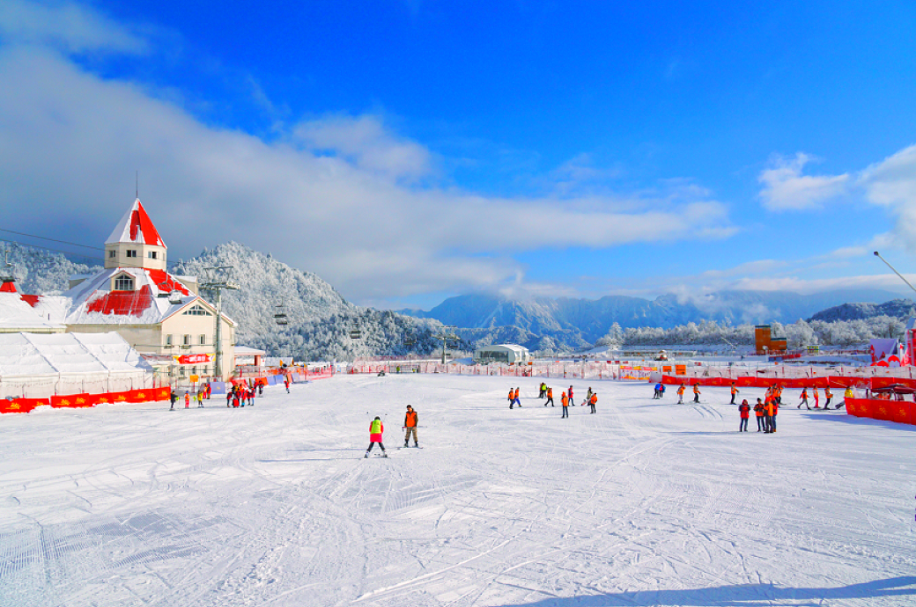
Day6 ภูเขาหิมะซีหลิง – นั่งกระเช้าซีหลิง – เมืองเฉิงตู

เช้า บริการอาหารเช้า ณ ห้องอาหารของโรงแรม
นำท่านเดินทางสู่ ภูเขาหิมะซีหลิง (Xiling Snow Mountain) เป็นสถานที่ตากอากาศ ทิวทัศน์งามเด่นแห่งหนึ่งของประเทศจีน อยู่ที่เมืองต้าอี้ มณฑลเสฉวนห่างจากเมืองเฉิงตู เมืองหลวงของมณฑล 95 กิโลเมตร ครอบคลุมเนื้อที่ 483 ตารางกิโลเมตร มียอดเขาต้าสวยถัง สูง 5,364 เมตร มีหิมะปกตลอดปี เป็นยอดภูที่สูงที่สุดในเฉิงตู ภูเขาหิมะตั้งอยู่บนที่ราบยอดเขาบนระดับความสูงประมาณ 2,200 - 2,400 เมตรจากระดับน้ำทะเล ครอบคลุมพื้นที่ราว 8 ตารางกิโลเมตร อุณหภูมิในช่วงฤดูหนาวอยู่ระหว่าง ลบ 10 ถึง 10 องศาเซลเซียส เนื่องจากอยู่ในความสูงระดับเดียวกันภูเขาแอลป์ คุณภาพหิมะและฤดูหิมะเช่นเดียวกับภูเขาแอลป์ ภูเขาซีหลิงจึงได้ชื่อว่า “ภูแอลป์แห่งบูรพา”

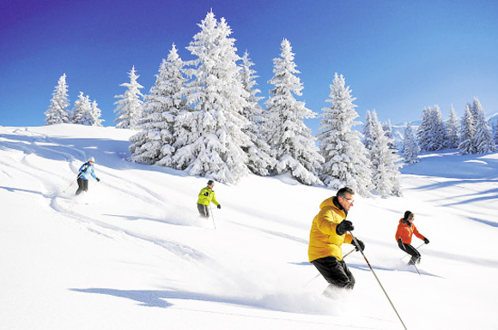

นำท่าน นั่งกระเช้าซีหลิง ให้ท่านได้สนุกสนานไปกับลานสกี ซึ่งมีความหนาของหิมะประมาณ 60 - 100 เซนติเมตร นับเป็นสถานที่ที่นักท่องเที่ยวนิยมเดินทางมาเล่นสกีมากที่สุด พรั่งพร้อมไปด้วยอุปกรณ์การเล่นสกีบนลานน้ำแข็งอย่างครบครัน อาทิเช่น แผ่นเลื่อนหิมะ สกีหิมะ ม้าลากเลื่อนหิมะ บอลลูน สโนโมบิล เครื่องเล่นสไลด์ รวมทั้งกิจกรรมบนลานน้ำแข็งอีกมากมาย **(ราคาทัวร์นี้ไม่รวมค่าอุปกรณ์การเล่นสกีต่างๆ รวมถึงกิจกรรมอื่นๆ ภายในลานสกีเริ่มต้นประมาณ 60 หยวนแล้วแต่ชนิด)** | 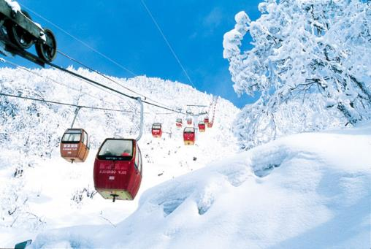
เที่ยง บริการอาหารกลางวัน ณ ภัตตาคาร
หลังจากนั้นนำท่านเดินทางกลับ เมืองเฉิงตู
เย็น บริการอาหารค่ำ ณ ภัตตาคาร
ที่พัก RIGHTWAY XIYUE HOTEL ระดับ 5 ดาวท้องถิ่นหรือเทียบเท่า

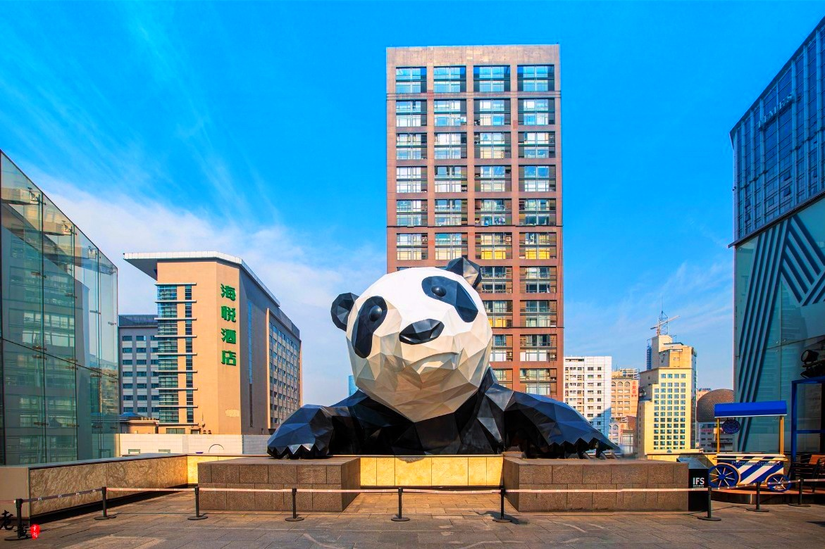
Day7 ถนนไทกู่หลี่ – วัดต้าฉือ – ถนนคนเดินชุนซีลู่ – แพนด้ายักษ์ – POP MART – ถนนโบราณจิ๋นหลี่
– สนามบินเฉิงตูเทียนฟู่ – สนามบินสุวรรณภูมิ

เช้า บริการอาหารเช้า ณ ห้องอาหารของโรงแรม
นำท่านสู่ ถนนไทกู่หลี่ แต่เดิมที่ตรงนี้คือบริเวณของ วัดต้าฉือ ที่พระถังซำจั๋ง เคยจำพรรษาก่อนเดินทางไปชมพูทวีป โดยทางโครงการได้อนุรักษ์อาคารบางส่วนและปรับปรุงพื้นที่รอบ ๆ ขึ้นโดยมีวัดเป็นศูนย์กลาง ปัจจุบันไท่กู๋หลี่เป็นที่ตั้งของวัด ช้อปปิ้งคอมเพล็กซ์ ร้านอาหาร ห้างสรรพสินค้า โรงภาพยนตร์ จัตุรัส และโรงแรมหรู
เที่ยง บริการอาหารกลางวัน ณ ภัตตาคาร พิเศษ ... เมนูเป็ดปักกิ่ง
นำท่านเดินทางสู่ ถนนคนเดินชุนซีลู่ ย่านช้อปปิ้งหลายช่วงตึกของเฉิงตู จะเทียบกับทั้งละแวกสยามของกรุงเทพฯก็คงพอได้ ขอเตือนขาช้อปทั้งหลายว่า ควรจำร้านรวงที่เดินผ่านหรือปักหมุดในแอพแผนที่ให้ดี เพราะนอกจากช็อปไฮสตรีตทั้งแบรนด์จีนแบรนด์นอกตรงถนนสายหลักแล้ว ยังมีห้างสรรพสินค้า (Parkson หวังฝูจิ่ง ไท่ผิงหยาง อิเซตัน อิโตะโยะกะโดะ ฯลฯ) ตรอกซอกซอย ร้านทุกอย่าง 10 หยวน

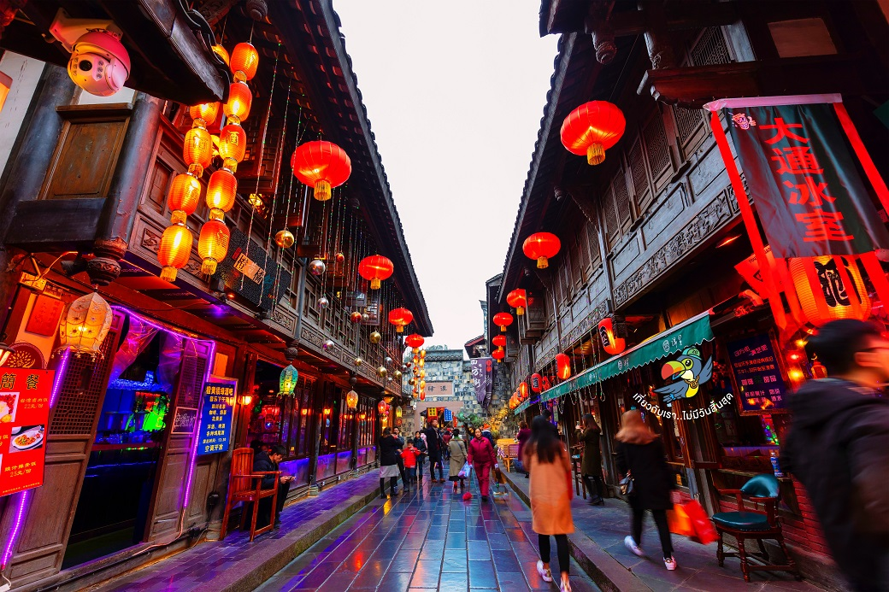

นำท่านชมจุดเช็คอินที่หลายท่านควรมา แพนด้ายักษ์ (IFS BUILDING) เป็นแพนด้าที่อ้วนน่ารักกำลังป่ายปีนตึก เป็นประติมากรรมแพนด้ายักษ์แขวนอยู่บนอาคาร IFS ในใจกลางเมืองเฉิงตู นำท่านสนุกสนานกับการจุ่มอาร์ททอยที่ POP MART
นำท่านเดินทางสู่ ถนนโบราณจิ๋นหลี่ เป็นถนนของเมืองเฉิงตู มณฑลเสฉวนประเทศจีน ถนนยาวประมาณ 550 เมตร เป็นถนนคนเดินอยู่ติดกับศาลเจ้าสามก๊ก คนที่ชอบบ้านเมืองแบบจีนโบราณ และเป็นแฟนสามก๊กไม่ควรพลาดถนนคนเดินเก่าแก่แห่งนี้
ค่ำ อิสระอาหารค่ำเพื่อความสะดวกในการท่องเที่ยว
ได้เวลาอันสมควรนำท่านเดินทางสู่ สนามบินเฉิงตูเทียนฟู่ เพื่อเดินทางกลับประเทศไทย
23.30 นำท่านเดินทางสู่ สนามบินสุวรรณภูมิ ประเทศไทย โดยสายการบิน THAI VIETJET เที่ยวบินที่ VZ3735
01.40 เดินทางถึง สนามบินสุวรรณภูมิ ประเทศไทย โดยสวัสดิภาพ ... พร้อมความประทับใจ


